ACTA N° | 04 | FECHA | 02/06/2022
Entidad Contratante: | PERSONERÍA DE ITAGÜÍ
Objeto del Contrato: | Prestación de Servicios Profesionales y de apoyo a la gestión, por su cuenta y riesgo, sin vínculo laboral, para realizar asesoría, soporte, mantenimiento y gestión de redes, hardware y software de la entidad (en todas sus sedes)
Contrato No: | PM02-2022
Contratista | CARLOS ALBERTO MOLINA SANCHEZ
NIT O CC | 71.361.128-0
Valor del Contrato: | NOVENTA MILLONES DE PESOS (90.000.000)
Disponibilidad Presupuestal | 214 del 20/01/2022
Registro presupuestal | 685 del 28/01/2022
Fecha de inicio: | 01/02/2022
Plazo de ejecución | El plazo estipulado para este contrato es de trescientos quince (315) días a partir del acta de inicio suscrita entre el contratista y el supervisor designado para el contrato, sin que el plazo exceda el treinta (30) de diciembre de dos mil veintidós (2022).
Verificación del cumplimiento de los compromisos y/o actividades contempladas en el contrato | El contratista cumplió con las actividades estipuladas en el contrato PM02-2022 por el período comprendido entre el 01/05/2022 al 31/05/2022. El pago se hará de acuerdo al plan de pagos estipulado en el SECOP II, así:  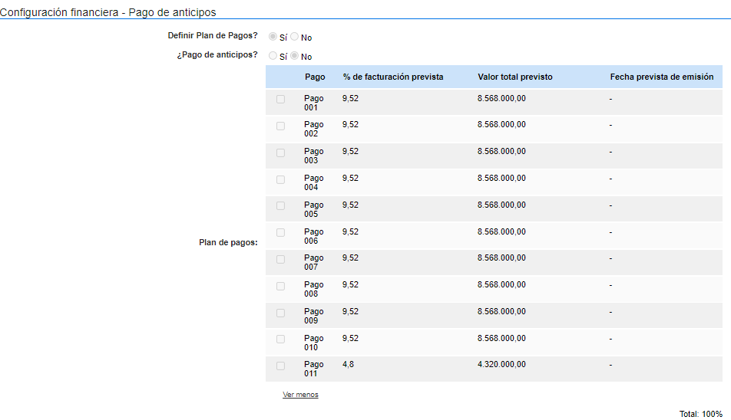
 | Actividad | % de avance:
 | a. Formular y ejecutar un Plan de Mantenimientos preventivo y correctivo periódicamente a toda la red, computadores de escritorio, portátiles, servidores, UPS, rack de servidor y demás elementos de software y hardware existente en la entidad o que se adquiera en el transcurso de la vigencia. Se deben diligenciar los formatos correspondientes según calidad. | 40%
 | b. Atender los requerimientos de la entidad cuando se presenten eventualidades que involucren: servidores, equipos de cómputo, red de datos, teletrabajo, internet, copias de seguridad e impresoras. Tanto en instalación inicial o reconfiguración. | 40%
 | c. Diligenciar, mantener actualizada y disponer en la red la hoja de vida de cada equipo (Red y Hardware) de la entidad. | 40%
 | d. Monitoreo de infraestructura: inventario de hardware y software de equipos de cómputo, consumo de recursos de servidores (disco, memoria, red y procesamiento), canal de internet, enlace inalámbrico con Oficina de Archivo, conexión VPN SitetoSite con servidor remoto y copias de seguridad. | 40%
 | e. Actualizar anualmente el informe de obsolescencia y brindar asesoría en la compra y/o renta de equipos, partes de cómputo o software que requiera la entidad. Se debe diligenciar el formato correspondiente según calidad. | 100%
 | f. Administración de correo electrónico y listas de distribución institucionales. Creación, modificación y/o eliminación de cuentas. | 40%
 | g. Administración de cuentas de usuario para dar acceso a los recursos informáticos de la entidad. Creación, modificación y/o eliminación de cuentas de directorio activo. | 40%
 | h. Apoyar en la construcción de la política de seguridad y privacidad de la información a la dependencia de Gobierno Digital, dando respuesta técnica (solo en términos concernientes a Informática) a los documentos que se requieran. | 40%
 | i. Acompañamiento en elaboración de estudios previos para la contratación de mantenimiento y/o renovación de UPS, impresoras, escáner, instalación de puntos de red y eléctricos adicionales. | 40%
 | j. Llevar documentación estricta de toda el área de TI en donde repose toda la información de configuración, planos de distribución de equipos, usuarios y contraseñas de todos los recursos informáticos de la institución. | 40%
 | k. Suministrar e instalar la renovación de 40 licencias de antivirus para los equipos de cómputo para una vigencia de 1 año. | 0%
 | l. Mejoramiento en la conectividad en la red wifi de la oficina principal, oficina externa de taquilla única y en sala de audiencias de Vigilancia Administrativa. | 100%
 | m. Realizar la debida publicación de la información suministrada en el sitio web institucional, foro y el portal de niños de la personería de Itagüí. | 40%
 | n. Prestar soporte en la actualización, modificación, auditoria y ajustes debido a fallas o malfuncionamiento frente al sitio web institucional, foro, portal de niños o chat en línea de la personería de Itagüí. | 40%
 | o. Actualizar el gestor de contenidos del sitio web (NODO) según a las nuevas versiones de sistemas operativos y de los navegadores más comunes, de modo tal que se garantice la accesibilidad y disponibilidad de la información contenida en el sitio web y la compatibilidad de todas sus funcionalidades. | 40%
 | p. Realizar los respectivos cambios estructurales o de lógica al sitio web institucional, con el fin de garantizar el cumplimiento de la normatividad vigente o impuestas respecto a los sitios web institucionales. | 40%
 | q. Implementar mecanismos y herramientas que permitan auditar y medir la disponibilidad y uso del sitio web institucional. | 40%
 | r. Implementar un mecanismo que permita generar copias de seguridad del sitio web institucional de modo tal que se tenga siempre salvaguardada toda la información allí contenida y pueda ser restablecida ante cualquier catástrofe o ataque electrónico que ocurra sobre la infraestructura que contiene el sitio web institucional. | 40%
 | s. Suministrar los servicios de hosting y certificado SSL necesarios para el funcionamiento del portal www.personeriaitagui.gov.co para una vigencia de 1 año. | 0%
 | t. Prestar soporte en la actualización, modificación, auditoria y ajustes debido a fallas o malfuncionamiento frente al PQRS Software, el módulo de procesos disciplinarios de la Personería de Itagüí y Software SISGED. | 40%
 | u. Realizar jornadas de capacitación y orientación respecto a las aplicaciones PQRS, SISGED y el módulo de procesos disciplinarios. | 40%
 | v. Parametrización, configuración y despliegue de la plantilla de sede electrónica suministrada por la Alcaldía de Itagüí para la Personería | 40%
 | w. Adecuación técnica del portal web institucional según la resolución 1519 de 2020 y que apliquen para la entidad. | 40%
 | x. Prestar acompañamiento, soporte y apoyo en la herramienta de encuestas. | 40%
BALANCE FINANCIERO
CONCEPTO | FECHA | VALOR
Valor inicial del contrato | 28/01/2022 | 90.000.000
ABONOS | COMPROBANTE DE EGRESO
FACTURA 87 | 220007416 del 15/03/2022 | 8.568.000
FACTURA 88 | 220010478 del 08/04/2022 | 8.568.000
FACTURA 89 | 220012356 del 05/05/2022 | 8.568.000
TOTAL CANCELADO |  | $25.704.000
Valor causado y el cual se ordena la cancelación con la presente solicitud.  Factura electrónica |  | 8.568.000
VALOR TOTAL EJECUTADO |  | $34.272.000
SALDO POR EJECUTAR |  | $55.728.000

El contratista aportó los documentos que acreditan que se encuentra a paz y salvo por concepto del pago de aportes a los sistemas de seguridad social en salud y pensiones, de conformidad con lo dispuesto en el artículo 282 de la ley 100 de 1993.

Teniendo en cuenta la verificación del cumplimiento de los compromisos y/o actividades contempladas en el contrato PM02-2022 se autoriza el siguiente pago:

DESCRIPCIÓN | VALOR CONTRATO | VALOR ORDENES DE PAGO | VALOR CAUSADO | SALDOPOR EJECUTAR
Ordenar el pago de la factura electrónica | 90.000.000 | 25.704.000 | 8.568.000 | $55.728.000

En razón a lo anterior, se ordena pagar al contratista la suma de: OCHO MILLONES QUINIENTOS SESENTA Y OCHO MIL PESOS ($8.568.000).
Autoriza:

NOMBRE | LINA MARCELA CANO HOYOS
CARGO | Secretaria General  Supervisora Contrato PM02-2022
FIRMA | 
Apoyó: María Oliva Londoño A. P.U
02/06/2022

